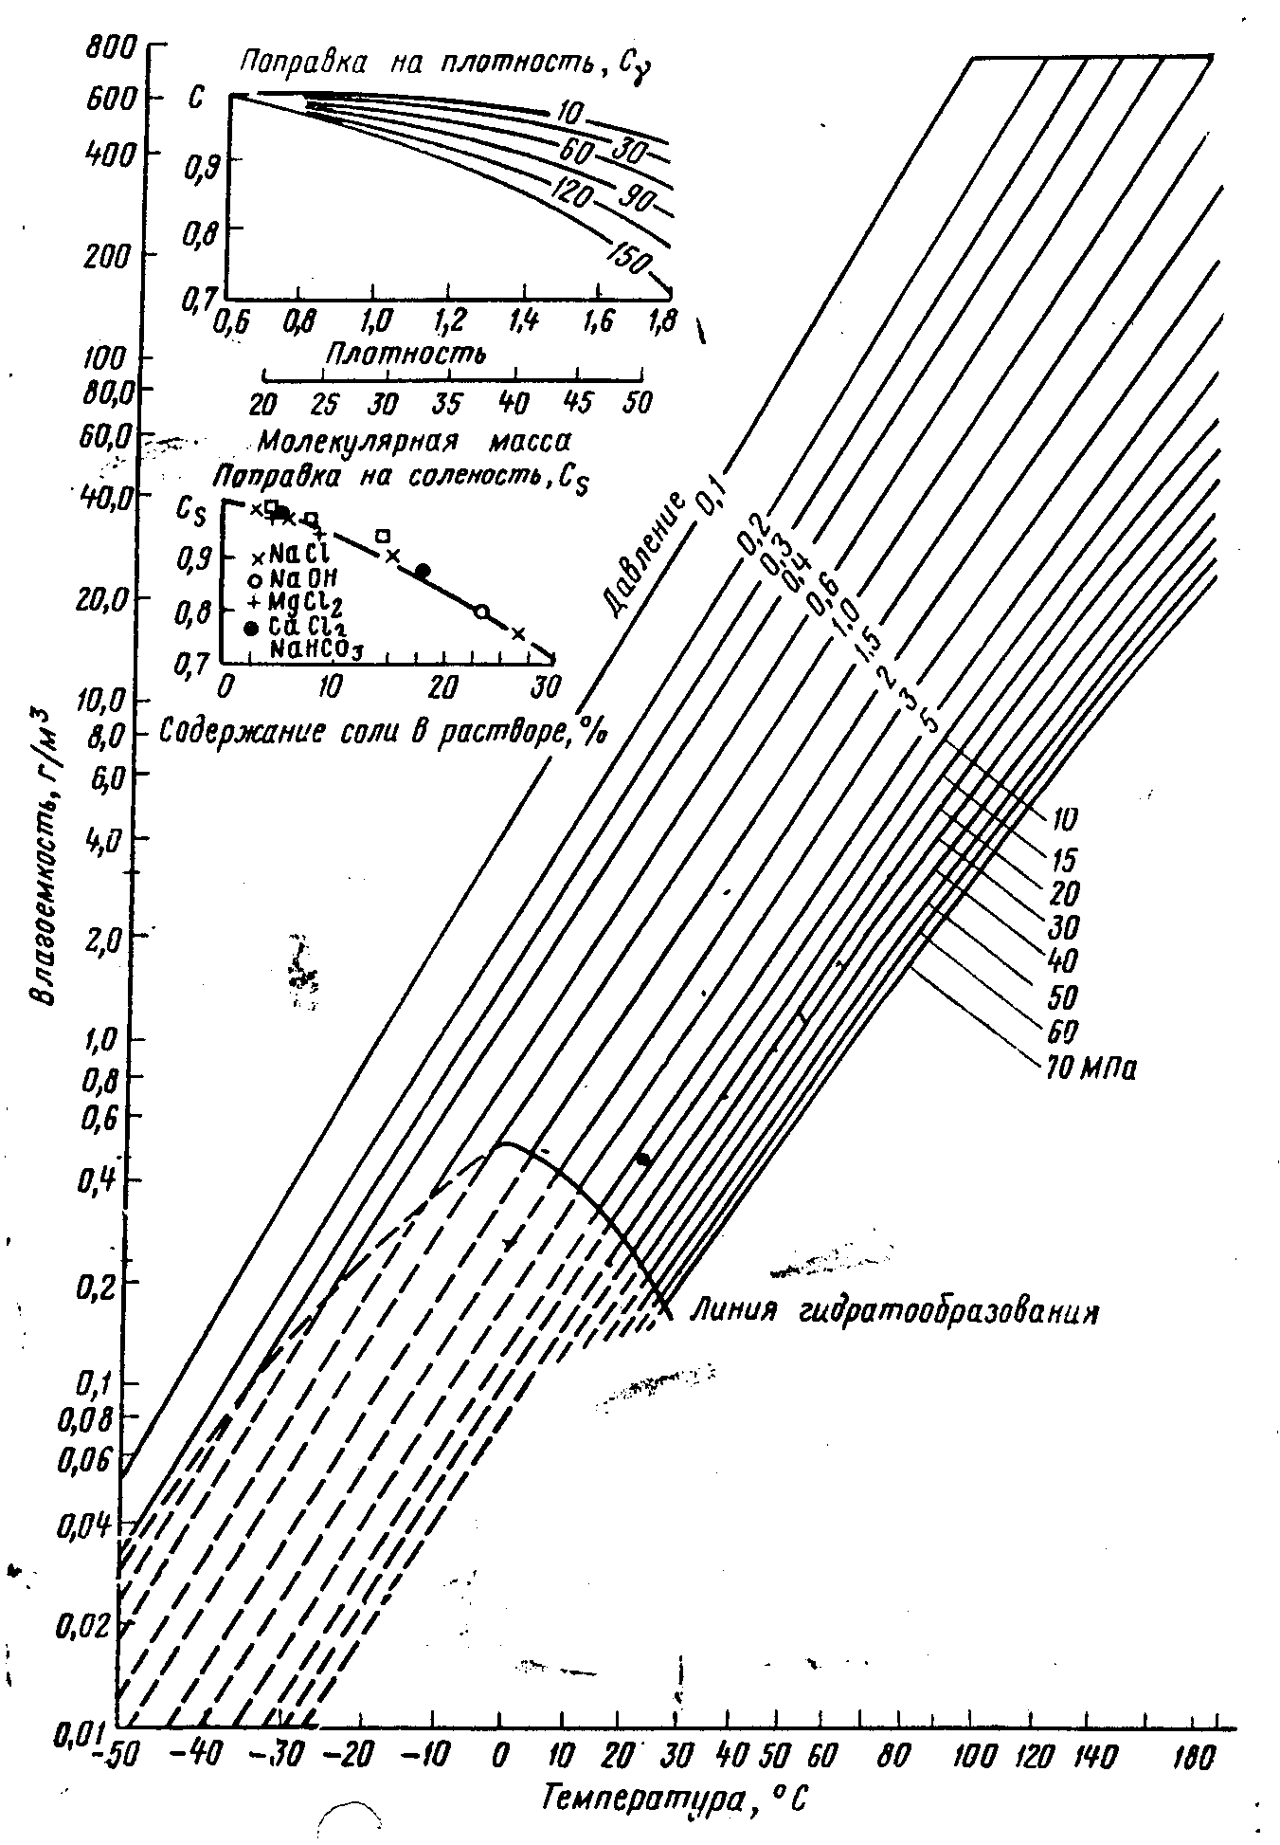
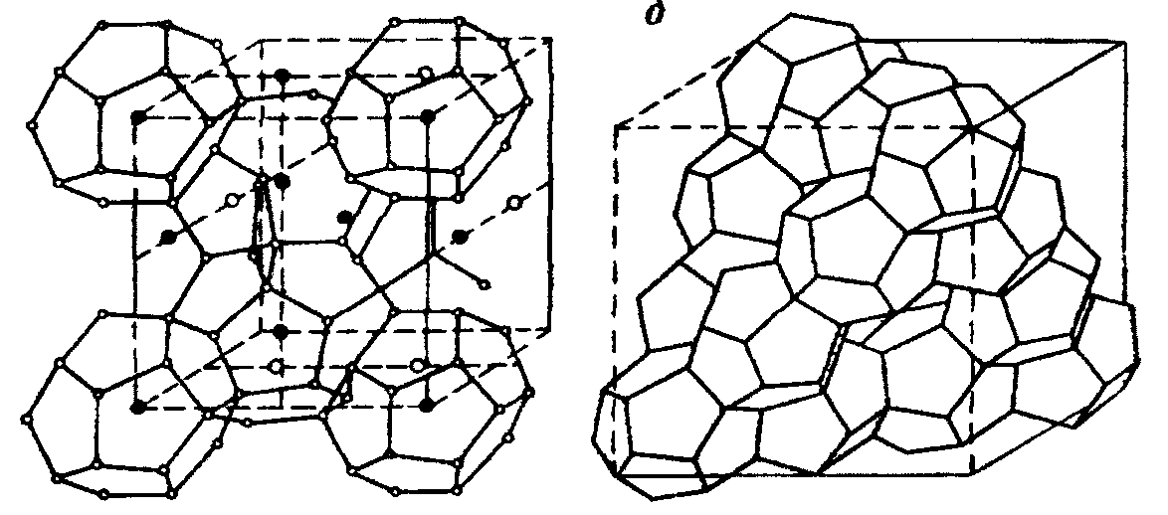

Рис.1. Структура образования гидратов природных газов:
а) – вида I; б) – вида II

Рис.2. Влагоёмкость природных газов над гидратом и над водой

Значения коэффициентов А и В из уравнения Бюкачека
Температура, °С | А | В | Температура, °С | А | В
1 | 2 | 3 | 4 | 5 | 6
минус 40 | 0,1451 | 0,00347 | 32 | 36,1000 | 0,1895
минус 38 | 0,1780 | 0,00402 | 34 | 40,5000 | 0,2070
минус 36 | 0,2189 | 0,00465 | 36 | 45,2000 | 0,2240
минус 34 | 0,2670 | 0,00538 | 38 | 50,8000 | 0,2420
минус 32 | 0,3235 | 0,00623 | 40 | 56,2500 | 0,2630
минус 30 | 0,3930 | 0,00710 | 42 | 62,7000 | 0,2850
минус 28 | 0,4715 | 0,00806 | 44 | 69,2500 | 0,3100
минус 26 | 0,5660 | 0,009241 | 46 | 76,7000 | 0,3350
минус 24 | 0,6775 | 0,01043 | 48 | 85,2900 | 0,3630
минус 22 | 0,8090 | 0,01168 | 50 | 94,0000 | 0,3910
минус 20 | 0,9600 | 0,01340 | 52 | 103,0000 | 0,4220
минус 18 | 1,1440 | 0,01510 | 54 | 114,0000 | 0,4540
минус 16 | 1,3500 | 0,01705 | 56 | 126,0000 | 0,4870
минус 14 | 1,5900 | 0,01927 | 58 | 138,0000 | 0,5210
минус 12 | 1,8680 | 0,02116 | 60 | 152,0000 | 0,5620
минус10 | 2,1880 | 0,02290 | 62 | 166,5000 | 0,5990
минус 8 | 2,5500 | 0,02710 | 64 | 183,3000 | 0,6450
минус 6 | 2,9900 | 0,3035 | 66 | 200,5000 | 0,6910
минус 4 | 3,4800 | 0,03380 | 68 | 219,0000 | 0,7410
минус 2 | 4,0300 | 0,03770 | 70 | 238,50 | 0,7930
минус 0 | 4,6700 | 0,04180 | 72 | 260,0000 | 0,8410
2 | 5,4000 | 0,04640 | 74 | 283,0000 | 0,9020
4 | 6,2250 | 0,05150 | 76 | 306,0000 | 0,9650
6 | 7,1500 | 0,05710 | 78 | 335,0000 | 1,0230
8 | 8,2000 | 0,06300 | 80 | 363,0000 | 1,0830
10 | 9,3900 | 0,06960 | 82 | 394,0000 | 1,1480
12 | 10,7200 | 0,7670 | 84 | 427,0000 | 1,2050
14 | 12,3900 | 0,08550 | 86 | 462,0000 | 1,2500
16 | 13,94000 | 0,09300 | 88 | 501,0000 | 1,2900
18 | 15,7500 | 0,10200 | 90 | 537,5000 | 1,3270
20 | 17,8700 | 0,11200 | 92 | 582,5000 | 1,3270
22 | 20,1500 | 0,12270 | 94 | 624,0000 | 1,4050
24 | 22,8000 | 0,13430 | 96 | 672,0000 | 1,4450
26 | 25,8000 | 0,1453 | 98 | 725,0000 | 1,4870
28 | 28,7000 | 0,15950 | 100 | 776,0000 | 1,5300
30 | 32,7000 | 0,17400 | 110 | 1093,0000 | 2,6200
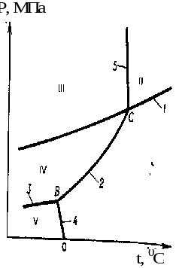

Рис. 3. Диаграмма фазового состояния гидратов при избытке гидратообразователя: 1 – упругость паров гидратообразователя, насыщенного парами воды; 2 – равновесные условия образования гидратов в системе газообразный гидратообразователь - Н₂0; 3 – то же, в системе газообразный гидратообразователь - лёд или газообразный гидратообразователь – переохлаждённая вода; 4 – понижение температуры замерзания воды в результате растворения в ней гидратообразователя; 5 – зависимость критической температуры разложения гидратов от давления. Области, ограниченные линиями состояния системы: I - M_{г} + Н₂О; II – M_{ж} + Н₂О; III –М_{ж}

Из диаграммы фазового состояния гидратов следует, что в системе М - Н₂О возможно образование гидратов по следующей схеме:
М_{г} + m·(Н₂О)_{ж} ↔ М·m·(H₂O)_{тв}
М_{р} + m·(Н₂О)_{тв} ↔ М·m·(H₂O)_{тв}
М_{ж} + m·(Н₂О)_{ж} ↔ М·m·(H₂O)_{тв}
М_{тв} + m·(Н₂О)_{тв} ↔ М·m·(H₂O)_{тв}
Здесь М_{г}, М_{ж}, М_{т} – условное обозначение гидратообразователя соответственно газообразного, жидкого и твердого;·(Н₂О)_{ж},·(Н₂О)_{тв} – молекулы соответственно жидкой и твердой (лёд) воды; m – число молекул воды в составе гидрата.
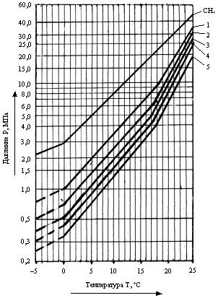Рис. .4. Равновесные кривые образования гидратов природных газов в зависимости от температуры и давления:
1 – относительная плотность газа 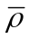= 0,6;
2 – относительная плотность газа = 0,7;
3 – относительная плотность газа = 0,8;
4 – относительная плотность газа = 0,9;
5 – относительная плотность газа = 1,0
Рис.5. Кривые гидратообразования отдельных компонентов природного газа:
1 – азот;
2 – метан;
3 – двуокись углерода;
4 – пропан;
5 – этан;
6 – i-бутан;
7 – сероводород

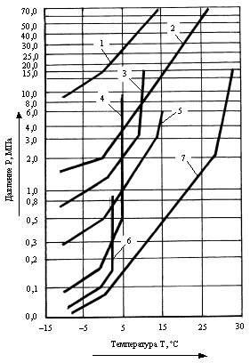
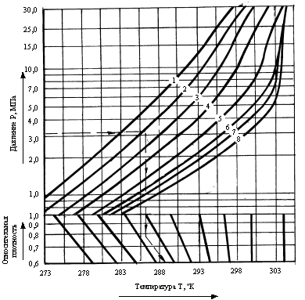
Рис.6. Номограмма для определение температуры гидратообразования сероводо-родосодержащих газов:
1 – содержание сероводорода 0 %; 2 – содержание серово-дорода 2 %; 3 – содержание сероводорода 5 %; 4 – содержание сероводорода 10 %;
5 – содержание сероводорода 20 %; 6 – содержание сероводорода 30 %; 7 – содержание сероводорода 40 %; 8 – содержание сероводорода 50 %

Таблица .2. Молекулярная масса индивидуальных компонентов
Показатель | СН₄ | С₂Н₆ | С₃Н₈ | iС₄Н₁₀ | nС₄H₁₀ | iC₅H₁₂ | nC₅H₁₂ | CO₂ | H₂S
Молекулярная  масса | 16,043 | 30,700 | 44,097 | 58,124 | 58,124 | 72,151 | 72,151 | 44,011 | 34,082
Молекулярный объём, 10⁻³ м³ | 22,36 | 22,16 | 21,81 | 21,50 | 21,75 | 20,87 | 20,87 | 22,41 | 22,14

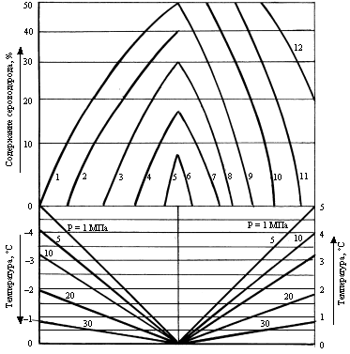Рис. 7. Номограмма для определения поправки на наличие пропана в газе при расчёте температуры гидрато-образования: 1 – содержание пропана 0,00%; 2 – содержание пропана 0,25%; 3 – содержание пропана 0,50%; 4 – содержание пропана 0,75%; 5 – содержание пропана 0,90%; 6 – содержание пропана 1,00%; 7 – содержание пропана 2,00%; 8 – содержание пропана 3,00%; 9 – содержание пропана 4,00%; 10 – содержание пропана 6,00%; 11 – содержание пропана 8,00%; 12 – содержание пропана 10,00%

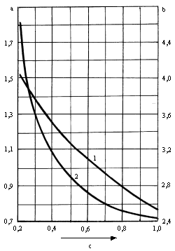

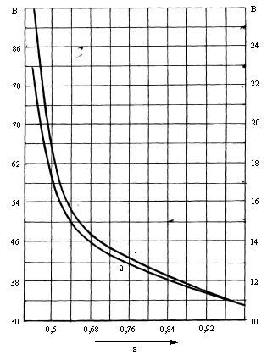.

Рис. 8. Зависимость коэффициентов В и В₁  от плотности смеси (ε):  1 – коэффициент В₁; 2 – коэффициент В. | Рис.9. Зависимость коэффициентов ″a″ и ″b″  от коэффициента ″с″:  1 – коэффициент b; 2 – коэффициент а.

Таблица 3. Относительная плотность газов
СH₂ | C₂H₆ | C₃H₈ | nC₄H₁₀ | iC₄H₁₀ | nC₅H₁₂ | iC₅H₁₂ | N₂ | H₂S | CO₂
0,554 | 1,049 | 1,554 | 2,063 | 0,090 | 2,674 | 2,674 | 0,967 | 1,190 | 1,529
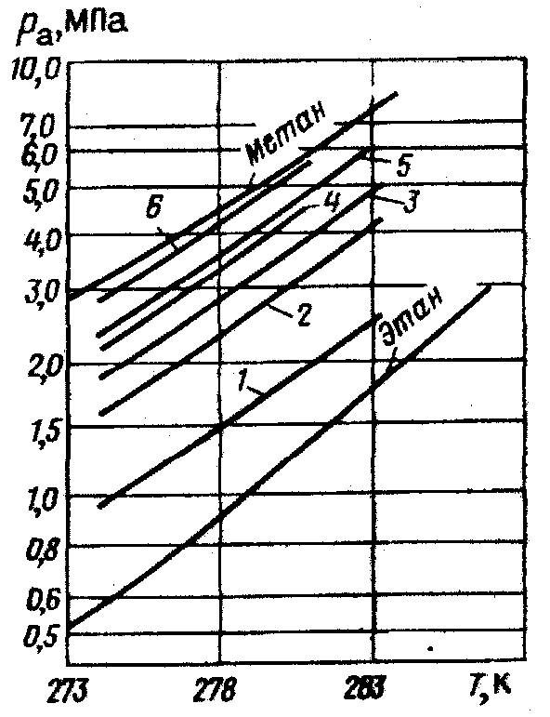
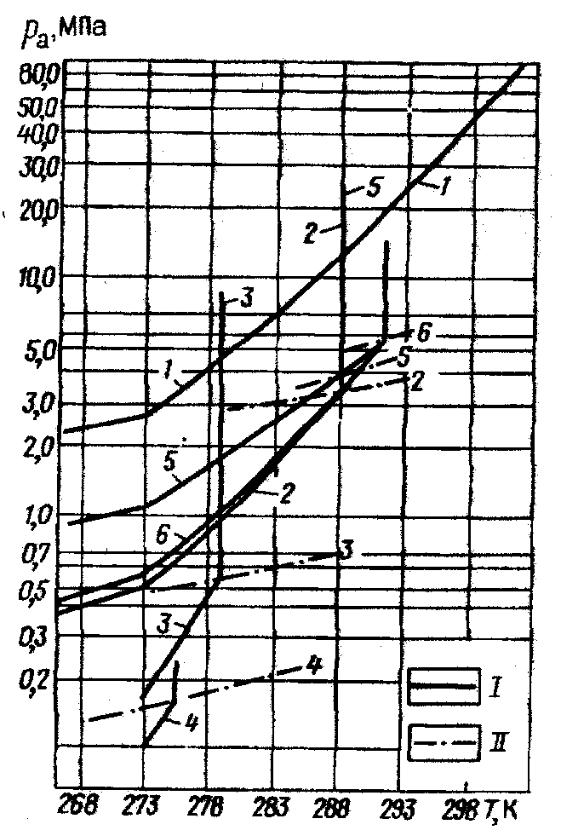
Рис. 10. Кривые образования гидратов в зависимости от изменения в их составе количества этана.
Содержание этана, объёмн.%: 1 – 45,6; 2 – 9,6; 3 – 5,4; 4 – 2,9; 5 – 2,2; 6 – 1,2

Рис. 11. Кривые образования гидратов в зависимости от изменения в их составе количества пропана.
Содержание пропана, объёмн.%: 1 – 63,0; 2 – 29,0; 3 – 12,0; 4 – 5,0; 5 – 2,2; 6 – 1,0

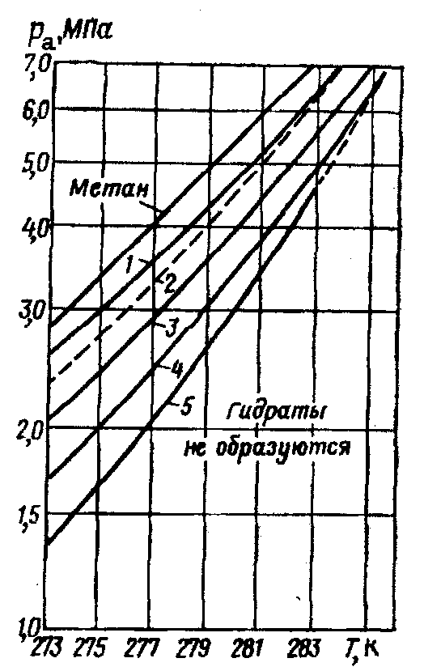
Рис.12. Зависимость давления гидратообразования от температуры для различного содержания СО₂, объёмный процент: 1 – 12,5; 2 – 28,0; 3 – 32,0; 4 – 60,0; 5 – 100,0

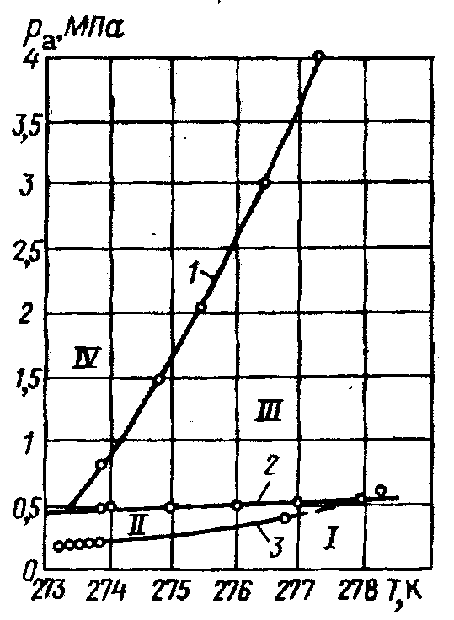

Рис.13. Зависимость давления от температуры при образовании гидратов в природных газах. Зоны: І – газообразный пропан + вода; II – гидрат + газообразный пропан; III – жидкий пропан = вода; ІV – гидрат + жидкий пропан

